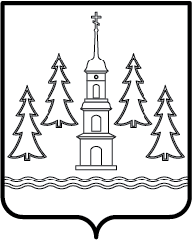
СОВЕТ ДЕПУТАТОВ
РАМЕНСКОГО ГОРОДСКОГО ОКРУГА
МОСКОВСКОЙ ОБЛАСТИ

140100, г. Раменское, Комсомольская площадь, д. 2

РЕШЕНИЕ

31.03.2021 |  | № 3/13-СД

Об установлении сроков формирования Молодежного парламента Раменского городского округа

В соответствии с Положением о Молодежном парламенте при Совете депутатов Раменского городского округа Московской области, утвержденным Решением Совета депутатов Раменского городского округа №10/4-СД от 25.12.2019г., в связи с окончанием полномочий членов Молодежного парламента предыдущего состава

Совет депутатов Раменского городского округа РЕШИЛ:

- Установить сроки формирования Молодежного парламента Раменского городского округа с 1 апреля 2021 года по 10 апреля 2021 года.
- Направить настоящее Решение в Молодежную территориальную избирательную комиссию Раменского городского округа.
- Опубликовать настоящее решение в официальном печатном издании - газете «Родник» и разместить в сети Интернет на официальном информационном портале www.ramenskoye.ru.
- Контроль за исполнением настоящего решения возложить на заместителя председателя Совета депутатов Раменского городского округа Широкову Н.М.

Председатель Совета депутатов
Раменского городского округа Ю.А. Ермаков

